Penerapan QRIS pada UMKM untuk Meningkatkan Efisiensi dan Keamanan Transaksi

Andri Ansa¹*, Ketut Vebriyani², Yuri Dahniar³, Kholis Abdul Bari⁴, M. Riduwan⁵, Nurmala Dewi⁶
^{1,2,3,4,5} Universitas Baturaja
* E-mail: andreansa.aa@gmail.com
ABSTRAK
Perkembangan teknologi digital mendorong transformasi sistem pembayaran dari tunai ke non-tunai, termasuk pada sektor Usaha Mikro, Kecil, dan Menengah (UMKM) yang berperan penting dalam perekonomian masyarakat. Salah satu inovasi pembayaran digital yang berkembang pesat di Indonesia adalah Quick Response Code Indonesian Standard (QRIS), namun implementasinya pada UMKM masih menghadapi kendala berupa keterbatasan literasi digital dan kurangnya pendampingan teknis. Kegiatan pengabdian kepada masyarakat ini bertujuan untuk menerapkan QRIS pada UMKM di Martajaya Unit 2 guna meningkatkan efisiensi dan keamanan transaksi serta mendorong digitalisasi usaha. Metode pelaksanaan menggunakan pendekatan pendampingan intensif yang meliputi sosialisasi pembayaran digital, pendampingan pembuatan dan aktivasi QRIS melalui Wonder BNI sebagai bank mitra, pelatihan penggunaan QRIS dalam transaksi usaha, serta monitoring dan evaluasi penerapan QRIS di lokasi usaha UMKM. Hasil kegiatan menunjukkan adanya peningkatan pemahaman dan keterampilan pelaku UMKM dalam menggunakan sistem pembayaran digital, percepatan proses transaksi, pengurangan ketergantungan pada uang tunai, serta meningkatnya keamanan dan ketertiban pencatatan transaksi. Selain itu, pelaku UMKM menunjukkan persepsi positif terhadap kemudahan dan keamanan transaksi digital yang difasilitasi oleh lembaga perbankan resmi. Dengan demikian, penerapan QRIS pada UMKM di Martajaya Unit 2 dengan dukungan Wonder BNI dapat menjadi solusi strategis dalam meningkatkan efisiensi dan keamanan transaksi serta berpotensi direplikasi sebagai model pengabdian masyarakat dalam mendukung digitalisasi UMKM dan penguatan inklusi keuangan di tingkat lokal.
Kata Kunci : QRIS, UMKM, Pembayaran Digital, Efisiensi Transaksi, Keamanan Transaksi.
ABSTRACT
The development of digital technology has encouraged the transformation of payment systems from cash-based to cashless transactions, particularly in the Micro, Small, and Medium Enterprises (MSMEs) sector. One rapidly growing digital payment innovation in Indonesia is the Quick Response Code Indonesian Standard (QRIS); however, its implementation among MSMEs still faces challenges related to limited digital literacy and lack of technical assistance. This community service activity aims to implement QRIS for MSMEs in Martajaya Unit 2 to improve transaction efficiency and security and to support business digitalization. The implementation method applied an intensive assistance approach consisting of digital payment socialization, assistance in QRIS registration and activation through Wonder BNI as the partner bank, training on QRIS usage in business transactions, and monitoring and evaluation of QRIS implementation at MSME business locations. The results show an increase in MSME actors’ knowledge and skills in using digital payment systems, faster transaction processes, reduced reliance on cash, and improved transaction security and digital record-keeping. In addition, MSME actors demonstrate positive perceptions of the convenience and security of digital transactions facilitated by an official banking institution. Therefore, the implementation of QRIS for MSMEs in Martajaya Unit 2 with the support of Wonder BNI can serve as a strategic solution to enhance transaction efficiency and security and may be replicated as a community service model to support MSME digitalization and financial inclusion at the local level.
Keywords: QRIS, MSMEs, Digital Payment, Transaction Efficiency, Transaction Security.

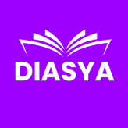
Informasi Artikel

……...…...…………………………………………………. This is an open access article under the CC BY 4.0 license
……………...……………………………………………………………………………. Published by Citra Air Nusantara

PENDAHULUAN

Perkembangan teknologi digital telah membawa perubahan signifikan dalam sistem transaksi ekonomi, termasuk pada sektor Usaha Mikro, Kecil, dan Menengah (UMKM). Digitalisasi sistem pembayaran menjadi salah satu faktor penting dalam meningkatkan efisiensi, transparansi, dan keamanan transaksi usaha. UMKM sebagai tulang punggung perekonomian nasional dituntut untuk mampu beradaptasi dengan perkembangan sistem pembayaran non-tunai agar tetap kompetitif dan berkelanjutan (Koni et al., 2024; Firdaus et al., 2025).
Salah satu inovasi sistem pembayaran digital yang saat ini berkembang pesat di Indonesia adalah Quick Response Code Indonesian Standard (QRIS). QRIS merupakan standar pembayaran berbasis kode QR yang dikembangkan oleh Bank Indonesia untuk mempermudah transaksi non-tunai secara terintegrasi lintas penyedia jasa pembayaran. Penerapan QRIS pada UMKM terbukti mampu mempercepat proses transaksi, mengurangi penggunaan uang tunai, serta meminimalkan risiko kesalahan pencatatan dan kehilangan uang fisik (Eti Varina et al., 2025; Kusnandar et al., 2025).
Meskipun demikian, tingkat adopsi QRIS di kalangan UMKM masih menghadapi berbagai kendala, terutama pada aspek literasi digital, pemahaman prosedur pendaftaran, serta persepsi keamanan sistem pembayaran digital. Beberapa pelaku UMKM masih merasa ragu dalam menggunakan QRIS karena keterbatasan pengetahuan teknis dan kekhawatiran terhadap keamanan transaksi (Gunawan et al., 2025; Nurhaliza et al., 2025). Kondisi ini menunjukkan pentingnya peran pendampingan dan pelatihan secara langsung kepada UMKM agar penerapan QRIS dapat berjalan optimal.
Wilayah Martajaya Unit 2 merupakan salah satu kawasan yang memiliki potensi UMKM yang cukup berkembang, khususnya pada sektor perdagangan dan usaha kecil berbasis masyarakat. Namun, sebagian pelaku UMKM di wilayah ini masih mengandalkan sistem pembayaran tunai dalam menjalankan aktivitas usahanya. Minimnya pemanfaatan sistem pembayaran digital berpotensi menghambat efisiensi transaksi dan membatasi akses UMKM terhadap ekosistem ekonomi digital.
Berdasarkan permasalahan tersebut, diperlukan kegiatan pengabdian kepada masyarakat yang berfokus pada penerapan QRIS pada UMKM di Martajaya Unit 2. Kegiatan ini diharapkan dapat meningkatkan pemahaman, keterampilan, serta kepercayaan pelaku UMKM dalam menggunakan sistem pembayaran digital. Dengan penerapan QRIS, UMKM diharapkan mampu meningkatkan efisiensi dan keamanan transaksi, sekaligus mendukung percepatan digitalisasi ekonomi di tingkat lokal (Raharti et al., 2025; Putri et al., 2025).

METODE PENERAPAN

Kegiatan pengabdian kepada masyarakat ini dilaksanakan di Martajaya Unit 2, yang merupakan salah satu wilayah dengan aktivitas UMKM yang cukup aktif. Lokasi ini dipilih karena memiliki potensi pengembangan UMKM, namun masih terbatas dalam pemanfaatan sistem pembayaran digital berbasis QRIS.

Sasaran Kegiatan

Sasaran utama kegiatan pengabdian ini adalah pelaku UMKM di Martajaya Unit 2 yang menjalankan usaha di bidang perdagangan dan jasa. Selain itu, kegiatan ini juga melibatkan perangkat lingkungan setempat sebagai pihak pendukung guna memperlancar koordinasi dan pelaksanaan kegiatan di lapangan.

Pendekatan Kegiatan

Pendekatan yang digunakan dalam kegiatan pengabdian ini adalah pendekatan partisipatif, yaitu melibatkan pelaku UMKM secara aktif dalam setiap tahapan kegiatan. Pendekatan ini bertujuan untuk meningkatkan pemahaman, rasa memiliki, serta keberlanjutan penerapan QRIS dalam aktivitas usaha sehari-hari. Pendekatan partisipatif dinilai efektif dalam meningkatkan keberhasilan program digitalisasi UMKM (Teyensi et al., 2025; Eti Varina et al., 2025).
masyarakat yang telah direncanakan. Hasil kegiatan pengabdian harus bersifat terukur, sehingga diperlukan penjelasan mengenai alat ukur yang digunakan, baik secara deskriptif maupun kualitatif. Penulis juga perlu memaparkan secara rinci cara yang digunakan untuk mengukur tingkat ketercapaian keberhasilan kegiatan. Tingkat ketercapaian ini dapat dinilai dari perubahan yang terjadi pada masyarakat sasaran, mencakup aspek sikap, sosial budaya, maupun kondisi ekonomi.
Tahapan Kegiatan

Tahap Sosialisasi
Tahap sosialisasi dilakukan untuk memberikan pemahaman awal kepada pelaku UMKM mengenai pentingnya sistem pembayaran digital serta manfaat penggunaan QRIS. Materi sosialisasi meliputi pengenalan QRIS, keunggulan QRIS dibandingkan pembayaran tunai, serta peran QRIS dalam meningkatkan efisiensi dan keamanan transaksi UMKM. Kegiatan ini dilakukan melalui pertemuan dan diskusi interaktif agar pelaku UMKM dapat menyampaikan kendala dan pertanyaan yang dihadapi.

Tahap Pendampingan Pembuatan QRIS
Pada tahap ini, pelaku UMKM didampingi secara langsung dalam proses pendaftaran dan pembuatan QRIS melalui penyedia jasa pembayaran yang telah terintegrasi dengan Bank Indonesia. Pendampingan mencakup pengisian data usaha, verifikasi identitas, serta aktivasi QRIS. Tahap ini bertujuan untuk memastikan seluruh pelaku UMKM mampu memiliki dan mengoperasikan QRIS secara mandiri (Aulia et al., 2025; Raharti et al., 2025).

Tahap Pelatihan Penggunaan QRIS
Tahap pelatihan difokuskan pada praktik penggunaan QRIS dalam transaksi sehari-hari. Pelaku UMKM diberikan pelatihan mengenai cara menerima pembayaran menggunakan QRIS, pengecekan transaksi, serta pengelolaan pencatatan transaksi digital. Melalui praktik langsung, pelaku UMKM diharapkan dapat memahami penggunaan QRIS secara efektif dan merasa lebih percaya diri dalam menerapkannya.(Kusnandar et al., 2025; Teyensi et al., 2025).

Tahap Evaluasi dan Monitoring

Tahap evaluasi dilakukan untuk mengetahui tingkat pemahaman dan keberhasilan penerapan QRIS oleh pelaku UMKM. Evaluasi mencakup perubahan cara transaksi, tingkat penggunaan QRIS, serta persepsi pelaku UMKM terhadap efisiensi dan keamanan transaksi setelah penerapan QRIS. Monitoring dilakukan secara berkala untuk memastikan keberlanjutan penggunaan QRIS dalam aktivitas usaha.

HASIL DAN PEMBAHASAN
Kegiatan pengabdian kepada masyarakat yang dilaksanakan di Martajaya Unit 2 bertujuan untuk menerapkan sistem pembayaran QRIS pada UMKM guna meningkatkan efisiensi dan keamanan transaksi. Pelaksanaan kegiatan dilakukan melalui pendekatan pendampingan intensif, sehingga hasil kegiatan dapat diamati secara langsung berdasarkan setiap tahapan yang telah dilaksanakan.

Hasil Tahap Sosialisasi

Tahap sosialisasi dilaksanakan sebagai langkah awal untuk memperkenalkan konsep pembayaran digital dan manfaat penerapan QRIS kepada pelaku UMKM. Pada tahap ini, pelaku UMKM diberikan pemahaman mengenai perbedaan transaksi tunai dan non-tunai, keunggulan QRIS, serta peran QRIS dalam mendukung efisiensi dan keamanan transaksi usaha.
Hasil kegiatan menunjukkan bahwa sebagian besar pelaku UMKM di Martajaya Unit 2 sebelumnya masih mengandalkan transaksi tunai dan memiliki keterbatasan pemahaman terkait sistem pembayaran digital. Melalui kegiatan sosialisasi, terjadi peningkatan pemahaman pelaku UMKM mengenai pentingnya digitalisasi pembayaran, khususnya dalam mengurangi risiko kehilangan uang tunai dan mempercepat proses transaksi. Temuan ini sejalan dengan hasil pengabdian sebelumnya yang menyatakan bahwa sosialisasi menjadi tahap penting dalam meningkatkan kesiapan UMKM mengadopsi QRIS (Eti Varina et al., 2025; Raharti et al., 2025).

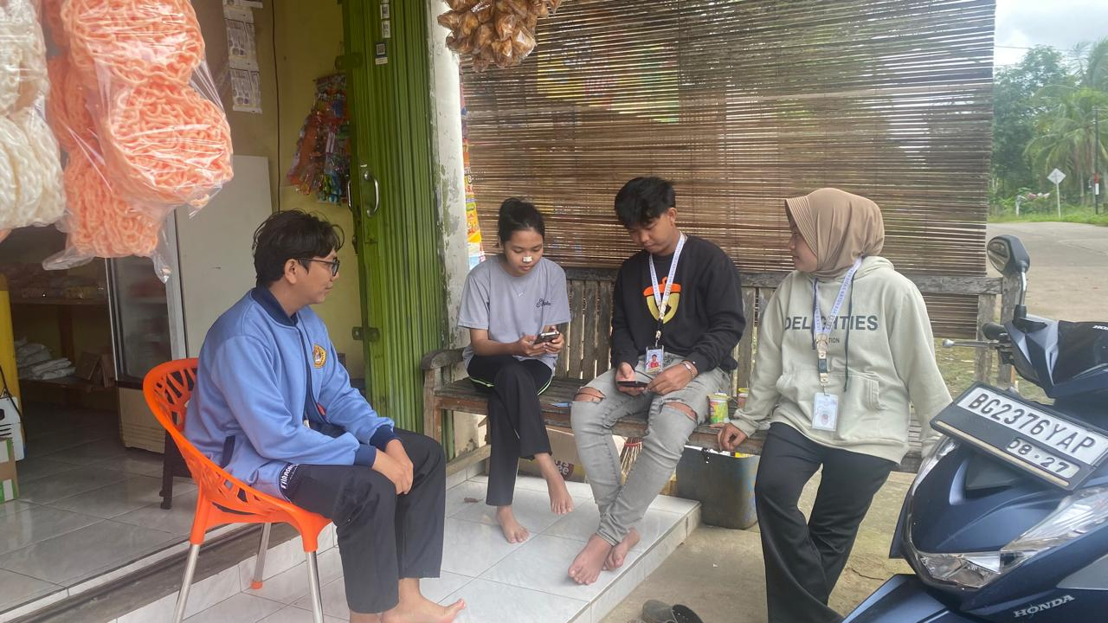

Gambar 1. Kegiatan sosialisasi penerapan QRIS kepada pelaku UMKM di Martajaya Unit 2.

Hasil Tahap Pendampingan Pembuatan QRIS

Tahap pendampingan pembuatan QRIS dilakukan secara langsung dengan mendampingi pelaku UMKM dalam proses pendaftaran dan aktivasi QRIS. Pendampingan mencakup pengisian data usaha, pemilihan penyedia jasa pembayaran, serta proses verifikasi hingga QRIS dinyatakan aktif dan siap digunakan.
Hasil kegiatan menunjukkan bahwa seluruh pelaku UMKM yang mengikuti pendampingan berhasil memiliki QRIS yang aktif. Pendampingan intensif terbukti mampu mengatasi kendala administratif dan teknis yang sebelumnya menjadi hambatan utama dalam penerapan QRIS. Pelaku UMKM menyatakan bahwa pendampingan langsung sangat membantu dalam memahami alur pendaftaran serta meningkatkan kepercayaan diri untuk menggunakan sistem pembayaran digital. Hal ini sejalan dengan penelitian sebelumnya yang menyebutkan bahwa pendampingan administratif berperan penting dalam mempercepat adopsi QRIS pada UMKM (Aulia et al., 2025; Teyensi et al., 2025).

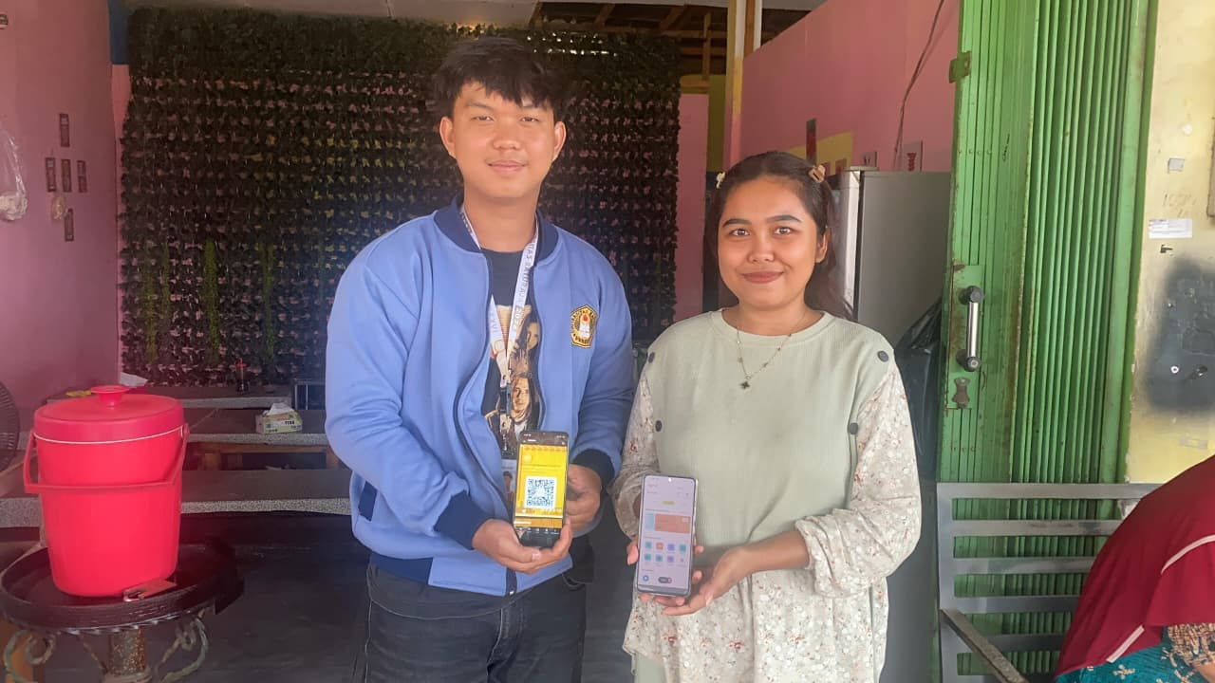
Gambar 2. Proses pendampingan pendaftaran dan aktivasi QRIS pada UMKM.

Hasil Tahap Implementasi dan Penggunaan QRIS\

Setelah QRIS aktif, tahap implementasi dilakukan dengan langsung menerapkan QRIS di lokasi usaha masing-masing UMKM. QRIS dipasang pada area yang mudah terlihat oleh konsumen sehingga dapat digunakan dalam transaksi sehari-hari. Pelaku UMKM diberikan bimbingan terkait cara menerima pembayaran, melakukan pengecekan transaksi, serta mencatat hasil transaksi digital.
Hasil implementasi menunjukkan adanya perubahan pola transaksi, di mana pelaku UMKM mulai menerima pembayaran non-tunai menggunakan QRIS. Penggunaan QRIS dinilai mampu mempercepat proses transaksi dan mengurangi kebutuhan uang kembalian, sehingga transaksi menjadi lebih efisien. Selain itu, pelaku UMKM merasakan peningkatan rasa aman karena transaksi tercatat secara digital dan mengurangi risiko kehilangan uang tunai. Temuan ini mendukung hasil penelitian sebelumnya yang menyatakan bahwa QRIS mampu meningkatkan efisiensi dan keamanan transaksi UMKM (Kusnandar et al., 2025; Nurhaliza et al., 2025).

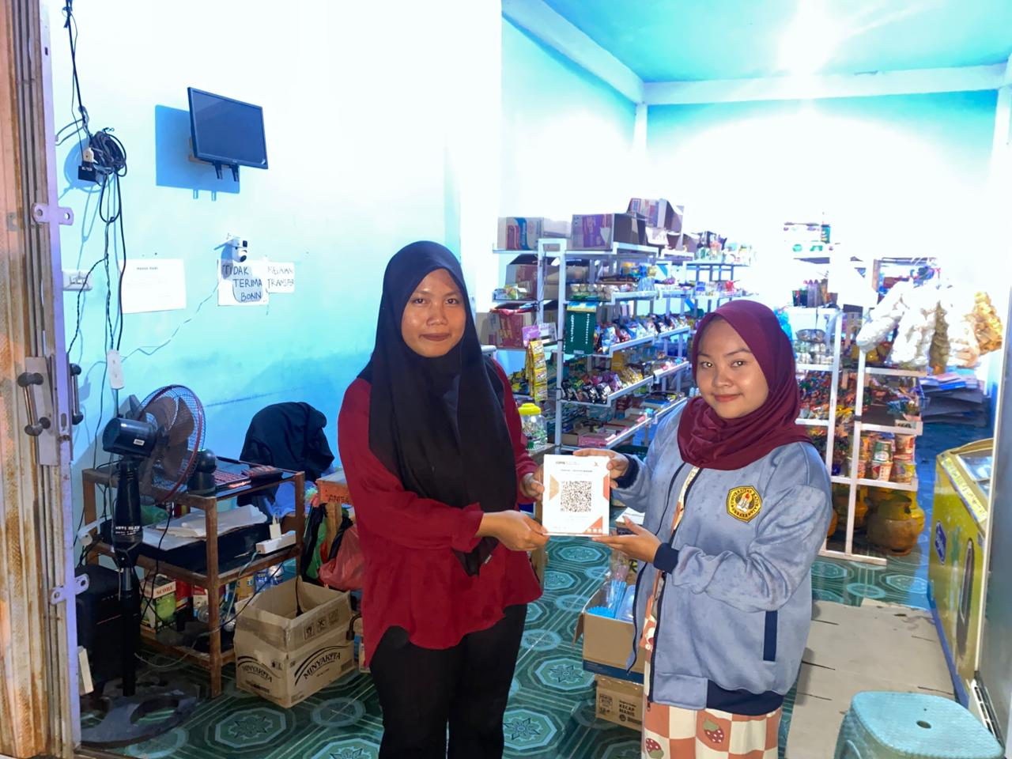
Gambar 3. Implementasi QRIS pada lokasi usaha UMKM di Martajaya Unit 2.

Hasil Monitoring dan Evaluasi

Tahap monitoring dan evaluasi dilakukan untuk menilai keberlanjutan penerapan QRIS oleh pelaku UMKM. Evaluasi dilakukan melalui observasi dan diskusi terkait pengalaman penggunaan QRIS setelah pendampingan. Hasil evaluasi menunjukkan bahwa pelaku UMKM merasa lebih terbantu dalam proses transaksi dan memiliki persepsi positif terhadap sistem pembayaran digital.
Sebagian pelaku UMKM menyatakan bahwa penerapan QRIS memberikan kemudahan dalam pencatatan transaksi serta meningkatkan kepercayaan konsumen. Hasil ini menunjukkan bahwa penerapan QRIS tidak hanya berdampak pada aspek teknis transaksi, tetapi juga berkontribusi pada peningkatan profesionalisme usaha UMKM. Hal ini sejalan dengan temuan (Putri et al. 2025 dan Firdaus et al. 2025) yang menyatakan bahwa penerapan QRIS dapat mendukung keberlanjutan dan daya saing UMKM.

KESIMPULAN

Kegiatan pengabdian kepada masyarakat yang dilaksanakan di Martajaya Unit 2 melalui penerapan sistem pembayaran Quick Response Code Indonesian Standard (QRIS) pada UMKM telah terlaksana dengan baik dan memberikan dampak positif bagi pelaku usaha. Pendekatan pendampingan intensif yang digunakan terbukti efektif dalam meningkatkan pemahaman, keterampilan, dan kesiapan pelaku UMKM dalam mengadopsi sistem pembayaran digital secara mandiri.
Penerapan QRIS dengan dukungan Wonder BNI sebagai bank penyedia layanan pembayaran digital memberikan kemudahan bagi pelaku UMKM dalam proses pendaftaran, aktivasi, dan penggunaan QRIS. Kolaborasi dengan pihak perbankan ini berperan penting dalam mempercepat adopsi QRIS, khususnya dalam memberikan jaminan keamanan transaksi dan keandalan sistem pembayaran yang digunakan oleh UMKM.
Hasil kegiatan menunjukkan bahwa penggunaan QRIS mampu meningkatkan efisiensi transaksi, ditandai dengan proses pembayaran yang lebih cepat, praktis, dan minim kesalahan, serta mengurangi ketergantungan pada transaksi tunai. Selain itu, sistem pencatatan transaksi secara digital melalui QRIS membantu pelaku UMKM dalam memantau arus transaksi usaha secara lebih tertib dan transparan.
Dari aspek keamanan transaksi, penerapan QRIS memberikan rasa aman yang lebih tinggi bagi pelaku UMKM karena mengurangi risiko kehilangan uang tunai dan potensi kecurangan. Pelaku UMKM juga menunjukkan peningkatan kepercayaan terhadap sistem pembayaran digital yang difasilitasi oleh lembaga perbankan resmi, dalam hal ini Wonder BNI, sebagai bagian dari ekosistem keuangan digital nasional.
Selain dampak teknis, kegiatan pengabdian ini juga mendorong perubahan sikap dan pola pikir pelaku UMKM terhadap digitalisasi usaha. Pelaku UMKM menjadi lebih terbuka terhadap pemanfaatan teknologi keuangan digital dan menyadari pentingnya inovasi dalam meningkatkan daya saing usaha. Hal ini menunjukkan bahwa penerapan QRIS tidak hanya berdampak pada proses transaksi, tetapi juga berkontribusi pada peningkatan profesionalisme dan keberlanjutan usaha UMKM.
Secara keseluruhan, penerapan QRIS pada UMKM di Martajaya Unit 2 dengan dukungan Wonder BNI sebagai bank mitra dapat menjadi model strategis dalam mendukung digitalisasi UMKM, meningkatkan efisiensi dan keamanan transaksi, serta memperkuat inklusi keuangan di tingkat lokal. Program pengabdian ini berpotensi untuk direplikasi di wilayah lain dengan karakteristik serupa melalui kolaborasi antara perguruan tinggi, UMKM, dan lembaga perbankan.

UCAPAN TERIMAKASIH

Ucapan terima kasih kami sampaikan kepada seluruh pihak yang telah memberikan dukungan dan berkontribusi dalam pelaksanaan kegiatan pengabdian kepada masyarakat berjudul “Penerapan QRIS pada UMKM untuk Meningkatkan Efisiensi dan Keamanan Transaksi” di Martajaya Unit 2.
Kami mengucapkan terima kasih kepada perangkat desa dan aparatur wilayah Martajaya Unit 2 yang telah memberikan dukungan, izin, serta fasilitasi selama pelaksanaan kegiatan sehingga seluruh rangkaian pengabdian dapat berjalan dengan lancar dan tertib.
Ucapan terima kasih juga kami sampaikan kepada Wonder BNI sebagai mitra perbankan yang telah mendukung pelaksanaan kegiatan melalui penyediaan layanan pembayaran digital QRIS, serta membantu proses pendampingan pendaftaran dan aktivasi QRIS bagi pelaku UMKM. Dukungan dari Wonder BNI berperan penting dalam meningkatkan kepercayaan pelaku UMKM terhadap penggunaan sistem pembayaran digital yang aman dan terpercaya.
Selanjutnya, kami menyampaikan apresiasi yang setinggi-tingginya kepada para pelaku UMKM di Martajaya Unit 2 yang telah berpartisipasi aktif dan kooperatif dalam setiap tahapan kegiatan, mulai dari sosialisasi, pendampingan pembuatan QRIS, hingga penerapan QRIS dalam aktivitas transaksi usaha sehari-hari.
Ucapan terima kasih juga kami sampaikan kepada Ibu Nurmala Dewi, M.Si. selaku Dosen Pembimbing Lapangan (DPL) yang telah memberikan bimbingan, arahan, serta pendampingan selama pelaksanaan kegiatan pengabdian. Saran dan masukan yang diberikan sangat berarti dalam meningkatkan kualitas kegiatan serta penyusunan naskah jurnal ini.
Kami juga mengucapkan terima kasih kepada teman sejawat dan seluruh tim pengabdian yang telah bekerja sama, saling mendukung, serta berkontribusi secara aktif baik dalam perencanaan, pelaksanaan, maupun penyusunan laporan dan artikel ilmiah kegiatan pengabdian ini.
Akhir kata, kami berharap kegiatan pengabdian kepada masyarakat ini dapat memberikan manfaat yang berkelanjutan bagi pelaku UMKM serta menjadi kontribusi positif dalam mendukung digitalisasi UMKM dan penguatan inklusi keuangan di tingkat lokal.

DAFTAR PUSTAKA

Eti Varina, E. L., Algifari, W., Hafizh, M. A., & Fauzi, R. (2025). Implementasi sistem pembayaran digital berbasis QRIS dalam pemberdayaan UMKM di Kelurahan Junti, Kab. Serang. ARDHI: Jurnal Pengabdian Dalam Negeri. https://journal.aripafi.or.id/index.php/ARDHI/article/view/1405

Koni, W., Sofhian, S., Ismail, J., & Rahmawati, H. (2024). The impact of using the QRIS payment system on the development of UMKM assisted by Bank Indonesia Gorontalo Province. Al-Ulum. https://journal.iaingorontalo.ac.id/index.php/au/article/view/4784

Teyensi, T., Nistiani, A., Febrianti, L., & Harpepen, A. (2025). Pelatihan penerapan pembayaran QRIS pada UMKM untuk meningkatkan efisiensi transaksi. Mestaka: Jurnal Pengabdian Kepada Masyarakat. https://pakisjournal.com/index.php/mestaka/article/view/672

Aulia, T. Z., Sudarmanto, E., & Susilo, P. (2025). The introduction and implementation of digital payments through QRIS for MSMEs: A community service in Tangerang City. Kegiatan Positif: Jurnal Hasil Karya Pengabdian Masyarakat. https://journal.arimbi.or.id/index.php/Kegiatanpositif/article/view/1258

Raharti, R., Lubis, T., Siregar, A. N., & Nasution, J. (2025). Penerapan QRIS untuk mendukung UMKM dalam meningkatkan efisiensi transaksi non-tunai di Desa Singa. Jurnal Pengabdian Masyarakat Waradin. https://www.stiepari.org/index.php/wrd/article/view/900

Kusnandar, D. L., Permata Sari, D., & Sahroni, N. (2025). Efisiensi pembayaran digital melalui QRIS pada UMKM Tasikmalaya. Valid: Jurnal Ilmiah. https://journal.stieamm.ac.id/valid/article/view/368

Firdaus, H., Buono, A., & Syarief, R. (2025). Strategi UMKM mendorong masyarakat menggunakan QRIS sebagai alat pembayaran digital. Manajemen IKM: Jurnal Manajemen Pengembangan Industri Kecil Menengah. https://journal.ipb.ac.id/index.php/jurnalmpi/article/view/60777

Gunawan, G., Rudianto, R., Sediatmoko, S., & Pakpahan, M. (2025). The effect of knowledge and ease of use of QRIS on decisions to use e-wallet payment means in UMKM in Yogyakarta City. ePaper Bisnis: International Journal of Entrepreneurship and Management. https://international.arimbi.or.id/index.php/ePaperBisnis/article/view/133

Putri, A., Utami, N., & Dina, F. A. (2025). Akselerasi pembayaran digital UMKM melalui implementasi QRIS: Action research pada pasar tradisional di Jakarta Utara. Jurnal Pengabdian Inovasi Masyarakat Indonesia. https://journal.unram.ac.id/index.php/jippm/en/article/view/7582

Nurhaliza, F., Putri, S. N., & Atikah, M. (2025). Analisis dampak pengaruh QRIS terhadap transaksi bisnis digital UMKM. Jurnal Pendidikan Tambusai. https://jptam.org/index.php/jptam/article/view/11923

